**"Четвертый  лишний" - известная  игра, но достаточно простая  для  многих детей. Один предмет исключить бывает легко, а  вот если  нужно исключить два? Задание усложняется и вот тут придется достать из своего  жизненного опыта знания и аккумулировать их. Предлагаю задания, которые  я  рекомендованы для  дошкольников в  рамках подготовки к  обучению в школе.**

**В  каждом  рядочке ребенку  необходимо выделить две  лишних картинки, а  все  остальные будут представлять нечто общее, как-бы  из одной группы.**

**Буду рада, если кому-то они пригодятся. Уверена, что и взрослым  будет над чем  подумать.**

**1) часто дети, называя  названия мебели, называют такие  понятия  как "дверь", и  разные электроприборы. Важно научить ребенка  дифференцировать понятия.**

**.**

**2) во втором рядочке  лишние картинки: акула и сова - не  млекопитающие**

**3)  лишние: микроволновая  печь,   ваза  с  цветами - все  остальное - посуда**

**4) лишнее: корова  и птица,  а  все  остальные можно назвать "насекомые"**

**[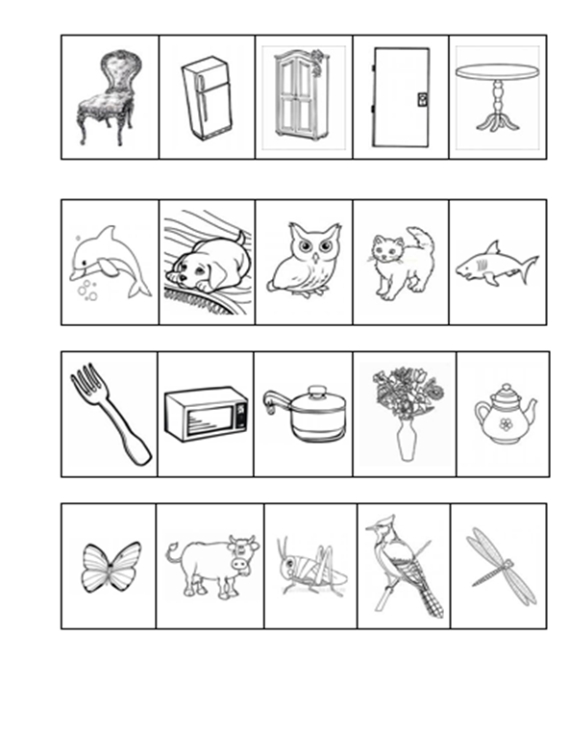](http://4.bp.blogspot.com/-aZkSzzYAZ0c/VFETAk8qngI/AAAAAAAAILw/UOvMnZDpw78/s1600/%D0%A0%D0%B8%D1%81%D1%83%D0%BD%D0%BE%D0%BA11.png)**

**1) лишнее: аквариум,  ваза, а  все  остальное - мир живой  природы**

**2) лишнее: носки, пальто, все  остальное - обувь**

**3) лишнее: сапоги, зонтик (остальное - природные явления)**

**4) лишнее: петух, кот (остальное- копытные животные)**

**[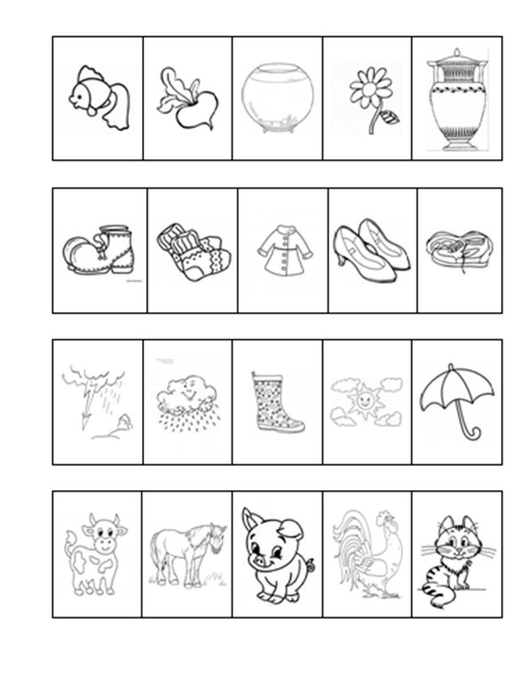](http://1.bp.blogspot.com/-eqJdnEqzEoQ/VFETAvlHmCI/AAAAAAAAIL0/-GAo2GWqcVw/s1600/%D0%A0%D0%B8%D1%81%D1%83%D0%BD%D0%BE%D0%BA12.png)**

**1) космонавта и изображение  космоса нужно исключить (остальное - транспорт)**

**2) свеча, чайная  пара - лишние  картинки (остальное -электроприборы)**

**3) голубь, сова (остальные - перелетные птицы)**

**4) лось, белка (остальные - животные жарких стран)**

**[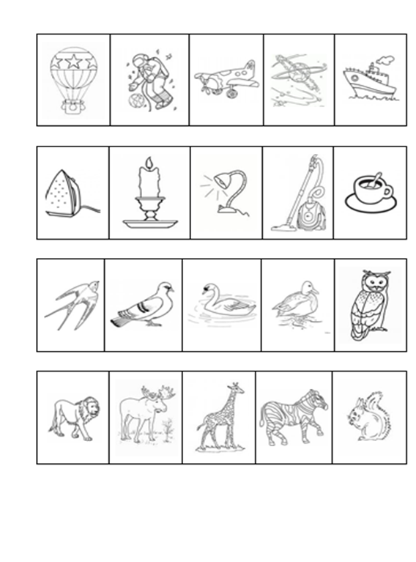](http://3.bp.blogspot.com/-CPzWZqxvYnQ/VFETJCRFTCI/AAAAAAAAIME/BUownizuQVs/s1600/%D0%A0%D0%B8%D1%81%D1%83%D0%BD%D0%BE%D0%BA13.png)**

**1) очки и носки  -лишние (остальное - части тела  человека)**

**2) дирижер, скрипичный  ключ - лишние (остальное - музыкальные инструменты)**

**3) конь, стол - лишние**

**4) груши  и  яблоки - лишние,  остальное - ягоды**

[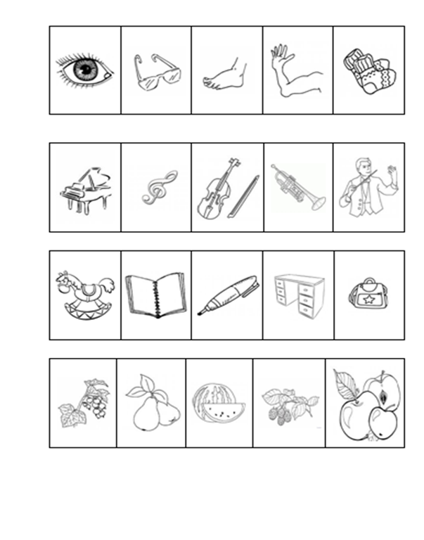](http://3.bp.blogspot.com/--BDCpRv2yEg/VFETIsZ5_mI/AAAAAAAAIMA/lCARIqL6mQI/s1600/%D0%A0%D0%B8%D1%81%D1%83%D0%BD%D0%BE%D0%BA14.png)